《国产操作系统发展现状及展望》

摘要：近年来，我国信息技术产业取得了举世瞩目的成果，国产操作系统作为国家信息安全的核心基石，其发展状况备受关注。本文旨在分析国产操作系统的发展现状，探讨其面临的挑战，并对未来发展前景进行展望。

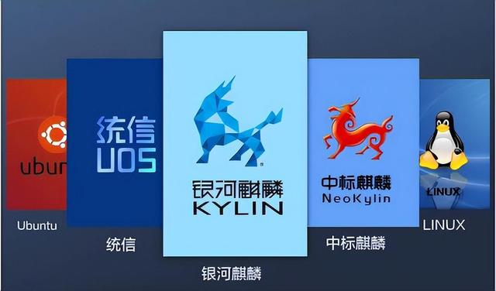

#### 国产操作系统概述

国产操作系统是指由中国本土企业自主研发、拥有自主知识产权的计算机操作系统。它是国家信息安全的重要组成部分，也是推动我国软件产业自主可控的关键领域。以下是国产操作系统的几个主要方面概述：

1.发展现状

近年来，随着国家政策的支持和信息技术的进步，国产操作系统得到了快速发展。目前，国产操作系统在服务器、个人电脑、嵌入式系统等领域都有相应的产品和应用，部分产品已经具备了一定的市场竞争力。

2.主要产品

国产操作系统主要包括基于Linux内核的发行版和中标麒麟、银河麒麟、深度操作系统、统信UOS、中科方德等。这些操作系统在界面设计、用户体验、兼容性等方面进行了本土化优化，以满足国内用户的需求。

3.技术特点

国产操作系统通常具有以下技术特点：

安全性：国产操作系统注重安全性的设计，提供了多种安全机制和防护措施，以保障用户数据和系统的安全。

兼容性：国产操作系统努力提高与国内外硬件和软件的兼容性，以便用户能够顺畅地迁移和使用。

可定制性：国产操作系统通常提供丰富的定制选项，以满足不同用户和行业的个性化需求。

本土化：国产操作系统在语言、输入法、文化习惯等方面进行了本土化适配，更加符合国内用户的使用习惯。

3.技术融合与创新

国产操作系统在技术融合与创新方面取得了显著成果。一方面，国产操作系统厂商积极拥抱开源技术，与国际社区合作，吸收先进技术成果；另一方面，国产操作系统与云计算、人工智能、物联网等新兴技术深度融合，推出了一系列针对不同应用场景的解决方案。例如，国产操作系统在桌面、服务器、嵌入式等领域均有针对性优化，满足了不同用户的需求。

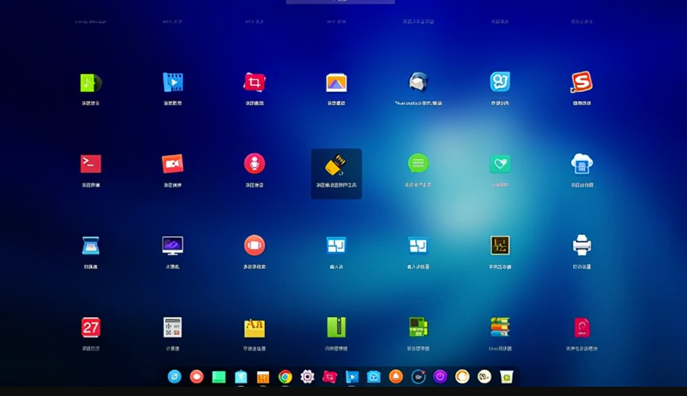

#### 二、国产操作系统在技术层面展现出以下独特性：

1.安全性

国产操作系统注重从内核到应用层的安全设计，采用多种安全机制，如强制访问控制、安全审计、数据加密等，确保系统的稳定性和数据的安全性。

2.兼容性

为了降低用户迁移成本，国产操作系统普遍具备良好的硬件兼容性和软件兼容性，能够支持多种硬件设备和常见的应用程序。

3.易用性

国产操作系统在用户界面设计、操作逻辑等方面进行了优化，以提高用户的操作便利性和体验。

4.可定制性

系统提供丰富的定制选项，允许用户根据特定需求调整系统配置，满足不同场景下的使用要求。

5.生态系统

国产操作系统正在积极构建包括开发工具、应用软件、技术支持在内的完整生态系统，以支撑操作系统的长期发展。

6.桌面操作系统多样化发展

在桌面操作系统领域，国产操作系统呈现多样化发展趋势。既有面向政府和企业市场的专业版，如麒麟操作系统、中科方德操作系统等，也有面向个人用户的普及版，如深度操作系统、优麒麟操作系统等。这些国产桌面操作系统在界面设计、用户体验、兼容性等方面不断优化，逐渐受到消费者的喜爱。

7.移动操作系统稳步推进

在移动操作系统领域，以华为的鸿蒙OS为代表，国产移动操作系统正在稳步推进。鸿蒙OS以其跨平台、轻量级、高效率等特点，吸引了众多开发者参与生态建设。华为还推出了基于鸿蒙OS的全场景分布式解决方案，为智能家居、智能穿戴、车载系统等提供了新的可能。

8.国际竞争力逐步提升

随着国产操作系统技术的不断成熟，其在国际市场上的竞争力也在逐步提升。一些国产操作系统已经走出国门，参与到国际竞争中去，如华为的欧拉操作系统在海外市场取得了不错的业绩，提升了国产操作系统的国际形象和影响力。

二、国产操作系统面临的挑战

1.生态系统不完善

尽管国产操作系统在技术层面取得了显著进步，但其生态系统建设仍然是一个薄弱环节。国产操作系统缺乏足够的应用软件支持，尤其是在专业领域和高端应用软件方面，与国外主流操作系统相比存在较大差距。这导致用户在切换到国产操作系统时可能会遇到软件兼容性问题，影响了用户体验。此外，国产操作系统在驱动程序、中间件等配套设施上也不够完善，这些都限制了生态系统的健康发展。

2.市场占有率较低

国产操作系统在国内外市场的占有率相对较低，这是其面临的一大挑战。在全球操作系统中，Windows、macOS、Android等国外系统占据主导地位，国产操作系统在市场份额上难以与之匹敌。市场占有率的低下意味着国产操作系统在品牌影响力、用户基础、合作伙伴网络等方面存在不足，这进一步影响了其市场推广和用户接受度。

3.技术瓶颈

虽然国产操作系统在某些方面取得了技术突破，但整体上仍存在一些技术瓶颈。例如，在系统性能、稳定性、安全性等方面，国产操作系统与国外成熟操作系统相比还有差距。此外，国产操作系统在内核优化、图形界面、多任务处理等方面的技术创新不足，需要持续投入研发力量进行技术攻关。

4.人才短缺

国产操作系统的研发和推广离不开专业人才的支撑。当前，我国在操作系统领域的人才储备相对不足，尤其是缺乏具有国际视野和创新能力的高端人才。人才短缺导致国产操作系统在技术研发、市场推广、生态系统建设等方面面临困难，制约了产业的快速发展。

5.国际竞争压力

在国际市场上，国产操作系统面临着来自微软、苹果、谷歌等国际巨头的激烈竞争。这些公司拥有强大的技术研发能力、成熟的商业模式和广泛的市场影响力，国产操作系统在与之竞争中处于劣势。同时，国际市场对于国产操作系统的认可度和接受度较低，这也是国产操作系统需要克服的挑战。

6.政策法规和标准体系不健全

虽然国家层面已经出台了一系列支持国产操作系统的政策，但相关的法规体系尚不健全，行业标准不够完善。这导致国产操作系统在市场推广过程中可能会遇到法律风险和政策不确定性，影响了产业的健康发展。因此，建立健全的政策法规和标准体系是国产操作系统发展的重要课题。